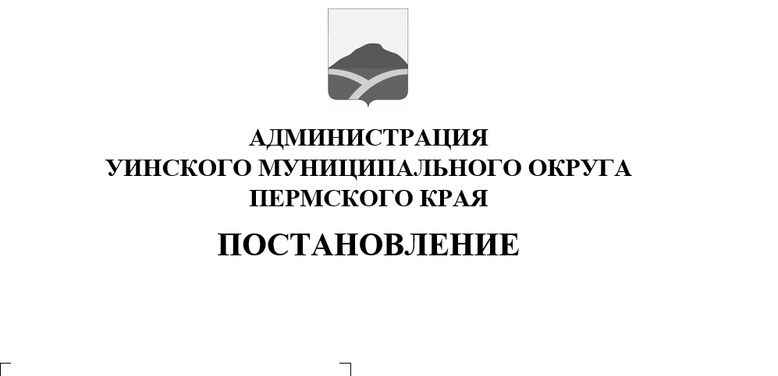
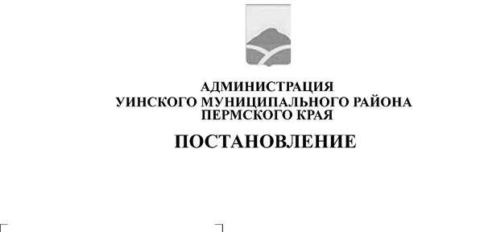
15.08.2024 259-01-03-180
Об утверждении Положения о создании сил гражданской обороны Уинского муниципального округа Пермского края и поддержания их в состоянии готовности

В соответствии с Федеральным законом от 12 февраля 1998 № 28-ФЗ "О гражданской обороне", Положением о гражданской обороне в Российской Федерации, утвержденным постановлением Правительства Российской Федерации от 26 ноября 2007 № 804, Положением об организации и ведении гражданской обороны в муниципальных образованиях и организациях, утвержденным приказом Министерства Российской Федерации по делам гражданской обороны, чрезвычайным ситуациям и ликвидации последствий стихийных бедствий от 14 ноября 2008 № 687, Законом Пермского края от 09 декабря 2020 № 590-ПК "О гражданской обороне на территории Пермского края", указами губернатора Пермского края от 09 апреля 2009 № 13 "Об утверждении Положения об организации и ведении гражданской обороны в Пермском крае", от 09 декабря 2014 № 210 "Об утверждении Положения о спасательных службах гражданской обороны в Пермском крае", администрация Уинского муниципального округа
ПОСТАНОВЛЯЕТ:
- Утвердить прилагаемые:
  - Положение о создании сил гражданской обороны Уинского муниципального округа Пермского края и поддержании их в состоянии готовности (далее - Положение).
  - Перечень спасательных служб гражданской обороны Уинского муниципального округа Пермского края.
- Рекомендовать руководителям предприятий, учреждений и организаций, независимо от форм собственности и ведомственной принадлежности, расположенных на территории Уинского муниципального округа Пермского края:
  - организовать создание, подготовку и поддержание в состоянии готовности сил гражданской обороны.
2.2. привести планирующие, организационно - распорядительные, отчетные, технические документы в области гражданской обороны в соответствие с действующим законодательством Российской Федерации и настоящим Положением.
- Признать утратившим силу постановление администрации Уинского муниципального округа от 19 августа 2020 № 259-01-03-361 «О создании сил гражданской обороны и поддержании их в готовности к действиям по предназначению».
- Настоящее постановление вступает в силу с момента размещения в сетевом издании - официальном сайте администрации Уинского муниципального округа Пермского края (http://uinsk.ru).
5. Контроль над выполнением настоящего постановления возложить на заместителя главы администрации Уинского муниципального округа Ю.А. Матынову Ю.А.

Глава муниципального округа-
глава администрации Уинского
муниципального округа А.Н. Зелёнкин

УТВЕРЖДЕНО
постановлением администрации
Уинского муниципального округа
15.08.2024 259-01-03-180

Положение
о создании сил гражданской обороны Уинского муниципального округа
Пермского края и поддержании их в состоянии готовности

- Общие положения

- Настоящее Положение о создании сил гражданской обороны Уинского муниципального округа Пермского края и поддержании их в состоянии готовности (далее - Положение) разработано в целях осуществления мер по поддержанию в постоянной готовности к применению по предназначению сил гражданской обороны, по обеспечению мероприятий и действий по защите населения, материальных и культурных ценностей от опасностей, возникающих при военных конфликтах или вследствие этих конфликтов, при чрезвычайных ситуациях природного и техногенного характера на территории Уинского муниципального округа Пермского края (далее соответственно - силы гражданской обороны, муниципальное образование) и определяет задачи, порядок создания, оснащения, применения сил гражданской обороны.
- Функции, полномочия и порядок функционирования сил гражданской обороны определяются положениями о них.
- Силы гражданской обороны
- К силам гражданской обороны относятся:
- аварийно-спасательное формирование муниципального образования (далее - АСФ муниципального образования);
- спасательные службы гражданской обороны муниципального образования, перечень которых утвержден постановлением администрации Уинского муниципального округа (далее - спасательные службы ГО);
- нештатные аварийно-спасательные формирования (далее - нештатные АСФ);
- нештатные формирования по обеспечению выполнения мероприятий по гражданской обороне (далее - нештатные ФГО).
- АСФ муниципального образования создаются на постоянной штатной основе в соответствии с муниципальными правовыми актами администрации Уинского муниципального округа, регулирующими порядок создания и работы АСФ муниципального образования.
- Спасательные службы ГО создаются в соответствии с муниципальными правовыми актами администрации Уинского муниципального округа, регулирующими порядок создания и работы спасательных служб ГО.
- Нештатные АСФ создаются организациями в соответствии с Порядком создания нештатных аварийно-спасательных формирований, утвержденным приказом Министерства Российской Федерации по делам гражданской обороны, чрезвычайным ситуациям и ликвидации последствий стихийных бедствий от 23.12.2005 № 999 (далее - Порядок создания нештатных АСФ).
- Нештатные ФГО создаются организациями в соответствии с пунктом 2 статьи 9 Федерального закона от 12.02.1998 № 28-ФЗ "О гражданской обороне".
- Основные задачи сил гражданской обороны

- Основными задачами сил гражданской обороны являются:
- подготовка населения в области гражданской обороны;
- оповещение населения об опасностях, возникающих при военных конфликтах или вследствие этих конфликтов, а также при чрезвычайных ситуациях природного и техногенного характера;
- проведение эвакуационных мероприятий;
- предоставление населению средств индивидуальной и коллективной защиты;
- проведение мероприятий по световой и другим видам маскировки;
- проведение аварийно-спасательных и других неотложных работ (далее - АСДНР) в случае возникновения опасностей для населения при военных конфликтах или вследствие этих конфликтов, а также при чрезвычайных ситуациях природного и техногенного характера;
- проведение мероприятий по первоочередному жизнеобеспечению населения, пострадавшего при военных конфликтах или вследствие этих конфликтов, а также при чрезвычайных ситуациях природного и техногенного характера;
- борьба с пожарами, возникшими при военных конфликтах или вследствие этих конфликтов;
- обнаружение и обозначение районов, подвергшихся радиоактивному, химическому, биологическому и иному заражению;
- санитарная обработка населения, обеззараживание зданий и сооружений, специальная обработка техники и территорий;
- восстановление и поддержание порядка в районах, пострадавших при военных конфликтах или вследствие этих конфликтов, а также при чрезвычайных ситуациях природного и техногенного характера;
- срочное восстановление функционирования необходимых коммунальных служб в военное время;
- срочное захоронение трупов в военное время;
- обеспечение устойчивости функционирования организаций, необходимых для выживания населения при военных конфликтах или вследствие этих конфликтов, а также при чрезвычайных ситуациях природного и техногенного характера;
- обеспечение постоянной готовности сил и средств гражданской обороны.
- Порядок создания и оснащения сил гражданской обороны
- Силы гражданской обороны создаются в соответствии с действующим законодательством Российской Федерации.
- Оснащение сил гражданской обороны осуществляется в соответствии с нормами оснащения (табелизации) формирований специальной техникой, оборудованием, снаряжением, инструментами и материалами, утверждаемыми руководителями, их создающими, в соответствии с Порядком создания нештатных АСФ, Типовым порядком создания нештатных формирований по обеспечению выполнения мероприятий по гражданской обороне, утвержденным приказом Министерства Российской Федерации по делам гражданской обороны, чрезвычайным ситуациям и ликвидации последствий стихийных бедствий от 18.12.2014 №701, с учетом Методических рекомендаций
Министерства Российской Федерации по делам гражданской обороны, чрезвычайным ситуациям и ликвидации последствий стихийных бедствий от 02.12.2021 № МР-ВЯ-1 по созданию, оснащению, подготовке и применению нештатных аварийно-спасательных формирований и нештатных формирований по обеспечению выполнения мероприятий по гражданской обороне (далее - Методические рекомендации МЧС России № МР-ВЯ-1), ГОСТа Р 22.9.01-95 "Государственный стандарт Российской Федерации. Безопасность в чрезвычайных ситуациях. Аварийно-спасательный инструмент и оборудование. Общие технические требования".
- Применение сил гражданской обороны

- Применение сил гражданской обороны заключается в их привлечении к проведению аварийно-спасательных и других неотложных работ при ликвидации.
- Применение сил гражданской обороны осуществляется по решению главы муниципального округа-главы администрации Уинского муниципального округа (далее - глава муниципального округа), осуществляющего руководство гражданской обороной на территории муниципального образования, в соответствии с Планом гражданской обороны и защиты населения и Планом действий по предупреждению и ликвидации чрезвычайных ситуаций Уинского муниципального округа Пермского края (далее - План ГО, План по ликвидации ЧС).
- АСФ муниципального образования и спасательные службы ГО привлекаются к ликвидации чрезвычайных ситуаций по решению главы муниципального округа в соответствии с действующим законодательством Российской Федерации.
- Нештатные АСФ привлекаются для ликвидации чрезвычайных ситуаций в соответствии с установленным порядком действий при возникновении и развитии чрезвычайных ситуаций, а также для решения задач в области гражданской обороны в соответствии с Планом ГО по решению главы муниципального округа.
- Нештатные ФГО привлекаются для решения задач в области гражданской обороны в соответствии с Планом ГО по решению главы муниципального округа.
- Планирование применения сил гражданской обороны осуществляется заблаговременно на этапе их создания. Количество формирований и численный состав сил ГО, необходимых для проведения АСДНР, отражаются в Плане ГО.
- Поддержание в готовности органов управления,
сил гражданской обороны

- Подготовка и обучение личного состава сил гражданской обороны осуществляются в соответствии с:
- законодательными и иными нормативными правовыми актами Российской Федерации;
- организационно-методическими указаниями Министерства Российской Федерации по делам гражданской обороны, чрезвычайным ситуациям и ликвидации последствий стихийных бедствий о подготовке органов управления, сил гражданской обороны и единой государственной системы предупреждения и ликвидации чрезвычайных ситуаций;
- документами организаций, создающих силы гражданской обороны.
- Поддержание в постоянной готовности органов управления и сил гражданской обороны обеспечивается путем:
- разработки и корректировки планов гражданской обороны и защиты населения;
- подготовки к организованному проведению эвакуации (приему и размещению) населения, эвакуации (хранению) материальных и культурных ценностей;
- разработки и осуществления мероприятий, направленных на повышение устойчивости функционирования объектов экономики;
- подготовки руководящего состава органов управления, организаций, обеспечивающих выполнение мероприятий гражданской обороны, формирований и путем обучения населения по вопросам гражданской обороны;
- разработки и представления в установленном порядке проектов планов мероприятий гражданской обороны, требующих капитальных вложений и материальнотехнических средств;
- профессиональной подготовки личного состава сил гражданской обороны на уровне, обеспечивающем выполнение задач, предусмотренных разделом III настоящего Положения;
- поддержания в исправном состоянии специальных техники, оборудования, снаряжения, инструментов и материалов;
- планирования и проведения занятий и мероприятий оперативной подготовки (командно-штабные учения, тактико-специальные учения и штабные тренировки).
6.3. Проверка готовности сил гражданской обороны проводится в ходе плановых мероприятий оперативной подготовки в соответствии с Планом основных мероприятий Уинского муниципального округа Пермского края в области гражданской обороны, предупреждения и ликвидации чрезвычайных ситуаций, обеспечения пожарной безопасности и безопасности людей на водных объектах на текущий год, утверждаемым главой округа, а также в соответствии с организационно-методическими указаниями Министерства Российской Федерации по делам гражданской обороны, чрезвычайным ситуациям и ликвидации последствий стихийных бедствий о подготовке органов управления и сил гражданской обороны.

- Обеспечение деятельности сил гражданской обороны
- Финансирование мероприятий по созданию, подготовке, оснащению и применению сил и средств гражданской обороны осуществляется за счет бюджета муниципального образования и за счет средств организаций, создающих силы гражданской обороны, в соответствии с действующим законодательством Российской Федерации.
- Обслуживание, текущий и капитальный ремонт средств гражданской обороны осуществляется за счет бюджета муниципального образования и организаций, создающих силы гражданской обороны.
7.3.Накопление, хранение и использование материально-технических, продовольственных, медицинских и иных средств, предназначенных для оснащения сил гражданской обороны, осуществляется в порядке, установленном действующими нормативными правовыми актами Российской Федерации, а также с учетом Методических рекомендаций МЧС России № МР-ВЯ-1.

УТВЕРЖДЕН:
Постановлением администрации Уинского муниципального округа
15.08.2024 259-01-03-180

ПЕРЕЧЕНЬ
спасательных служб гражданской обороны Уинского муниципального округа
№  п/п | Наименование спасательной службы ГО | Функциональные органы и организации, на базе которых формируется | Юридический адрес Место фактического осуществления деятельности
1. | Торговли и питания | Управление экономики и сельского хозяйства администрации Уинского муниципального округа | Юридический адрес: 617520, Пермский край, Уинский район, р.с.  Уинское, ул. Октябрьская, 1  Место фактического осуществления деятельности: 617520, Пермский край, Уинский район,.с.  Уинское, ул. Октябрьская, 1
2. | Коммунальнотехническая | МУП «Уинсктеплоэнерго» | Юридический адрес:617520, Пермский край, Уинский район,.с.  Уинское, ул. Кирова,3  Место фактического осуществления деятельности: 617520, Пермский край, Уинский район,.с.  Уинское, ул. Кирова,3
3. | Автотранспортная | МКУ «Центр обслуживания учреждений» | Юридический адрес: 617520, Пермский край, Уинский район, с.  Уинское, ул. Кирова, 5  Место фактического осуществления деятельности: 617520, Пермский край, Уинский район, с.  Уинское, ул. Кирова, 5
4. | Защиты животных и растений | Управление экономики и сельского хозяйства администрации Уинского муниципального округа | Юридический адрес: 617520, Пермский край, Уинский район, р.с.  Уинское, ул. Октябрьская, 1  Место фактического осуществления деятельности: 617520, Пермский край, Уинский район,.с.  Уинское, ул. Октябрьская, 1

